棠外附小2014级数学培优资料 班级： 姓名： 得分：

**一、计算热身：裂项法求和**

1、

2、

**二、专题学习： 面积与表面积**

**【例1】** 已知三角形ABC的面积为1，BE=2AB，BC=CD，求三角形BDE的面积？（下页图）

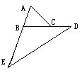

练习：

1、平行四边形ABCD周长为75厘米，以BC为底时高是14厘米，以CD为底时高是16厘米，求平行四边形ABCD的面积。

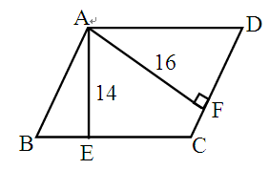

2、图中两个正方形的边长分别是10厘米和6厘米，求阴影部分的面积。

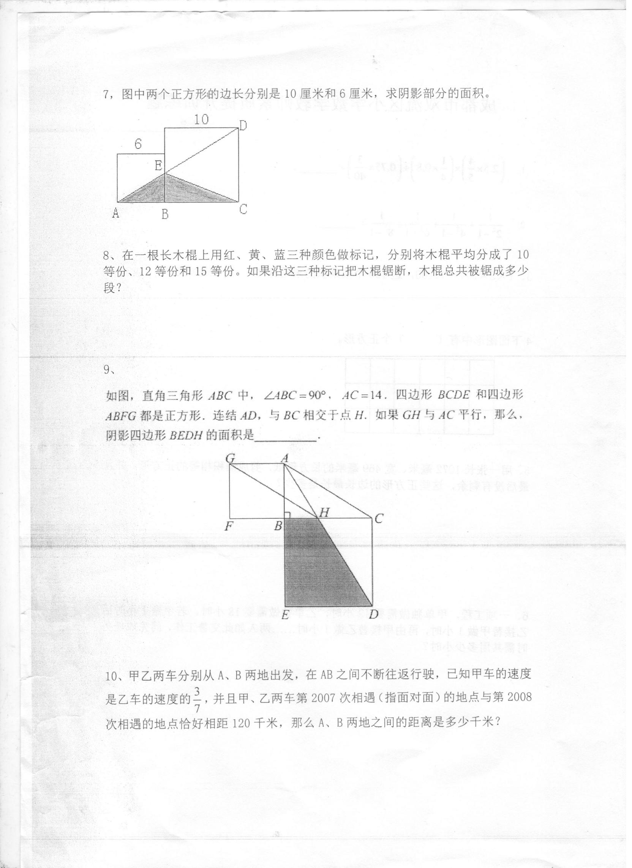

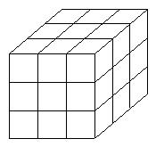**【例2】**有一个正方体，棱长是3分米。如果按下图把它切成棱长是1分米的小正方体，这些小正方体的表面积的和是多少？

分析（一）：按图中要求切，一共可以切成的小正方体是（ ）个

**想一想**：在切的过程中，每切一次，就会增加两个3×3平方分米的面，你能用这种思路来计算所求问题吗？

练习：

1、有一个长方体，长10厘米、宽6厘米、高4厘米，如果把它锯成棱长是1厘米的小正方体，一共能锯多少个？这些小正方体的表面积和是多少？

**【例3】**一个正方体的表面涂满了红色，然后如下图切开，切开的小正方体中：

（1）三个面涂有红色的有几个？（2）二个面涂有红色的有几个？

（3）一个面涂有红色的有几个？（4）六个面都没有涂色的有几个？

分析 按题中的要求切，切成的小正方体一共有3×3×3=27个。

练习：1、把一个棱长是9厘米的正方体的六个面涂满红色，然后切成1立方厘米的小正方体，这些小正方体中，一面涂红色的、二面涂红色的、三面涂红色的以及六个面都没有涂色的各有多少个？

1. 把若干个体积相同的小正方体堆成一个大的正方体，然后在大正方体的表面涂上颜色，已知两面被涂上红色的小正方体共有24个，那么，这些小正方体一共有多少个？

**【例4】**一个长方体的长、宽、高分别是6厘米、5厘米和4厘米，若把它切割成三个体积相等的小长方体，这三个小长方体表面积的和最大是多少平方厘米？

分析 这个长方体原来的表面积是（ ）平方厘米

练习：

1、有三块完全一样的长方体木块，每块长8厘米、宽5厘米、高3厘米。要把它们粘成一个大的长方体，这个长方体的表面积最大是多少平方厘米？最小是多少平方厘米？

1. 把8个同样大小的小正方体拼成一个大正方体，已知每个小正方体的表面积是72平

方厘米，拼成的大正方体的表面积是多少平方厘米？

**三、快乐挑战100分**

1、一块长方形钢板，长截下4分米，宽截下1分米后，成了一块正方形钢板，如右图，面积比原来减少了49平方米.原来长方形钢板的面积是多少平方米？

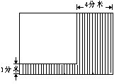

2、学校操场原来长60米，宽30米；扩建后，操场面积比原来大1000平方米。已知扩

建后的长比原来增加10米，扩建后的宽是多少？

1. 把1立方米的正方体木块的表面涂上颜色，然后切成1立方分米的小正方体，在这

些小正方体中，六个面都没有涂色的有多少个？

4、把一个长、宽、高分别为7厘米、6厘米、5厘米的长方体，截成两个长方体，使这两个长方体的表面积的和最大，求它们的表面积和是多少平方厘米？

5、有一个长方体，长是12厘米，宽是9厘米，高是6厘米，把它截成棱长是3厘米的若干个小正方体表面积之和比原来长方体的表面积增加了多少平方厘米？

6、在一个棱长是6分米的正方体上放一个棱长为3分米的小正方体，求这个立方体的表面积？

7、正方体木块的表面积是96平方分米，把它沿虚线截成体积相等的8个正方体木块，这时表面积增加多少平方米？

1. 钟面上的时针从指向12点开始，按顺时针方向旋转117小时，然后按逆时针方向旋

转32小时，接着又按顺时针方向旋转15小时，这时，时针指向_______点。